CHỦ ĐỀ 5: ĐÓN XUÂN VỀ
TIẾT 1: HỌC BÀI HÁT ĐÓN XUÂN VỀ
Dân ca Giáy
Sưu tầm, ghi âm: Nguyễn Tài Tuệ
Lời mới: Hoàng Anh
I. Yêu cầu cần đạt:
- Nhớ được tên bài hát, tên tác giả.
- Kể được một số hoạt động của gia đình em trong ngày Tết.
- Hát được giai điệu và lời ca của bài hát Đón xuân về.
- Biết hát bài Đón xuân về kết hợp vỗ tay theo phách và gõ đệm theo nhịp.
- Đọc chuẩn tiết tấu và thực hiện tốt các động tác trong phần khởi động.
- Có kỹ năng làm việc nhóm, tổ, cá nhân.
- Góp phần hình thành kỹ năng làm việc nhóm, tổ, cá nhân.
- Góp phần giáo dục học sinh yêu quê hương đất nước.
- Cảm nhận và thể hiện được bài hát với tính chất vui tươi, rộn ràng.
- Qua bài hát giáo dục học sinh yêu thiên nhiên, yêu ngày tết cổ truyền.
- Yêu thích môn âm nhạc.
II. Đồ dùng dạy học:
1. Giáo viên:
- Bài giảng điện tử đủ hết file âm thanh, hình ảnh…
- Giáo án, SGV.
- Nhạc cụ gõ…….
2. Học sinh:
- SGK, vở ghi, đồ dùng học tập.
- Nhạc cụ gõ…….
III. Các hoạt động dạy học chủ yếu:
Hoạt động của GV | Hoạt động của HS
1. Mở đầu:  - Nhắc HS giữ trật tự khi học. Lớp trưởng báo cáo sĩ số lớp.  * Hãy kể một số hoạt động của gia đình em trong ngày Tết.  - GV giới thiệu một số bài hát và hình ảnh minh hoạ về ngày Tết hoặc cho HS kể về một số hoạt động của gia đình trong ngày Tết. GV dẫn dắt vào nội dung bài hát.  - Khởi động giọng theo mẫu sau:  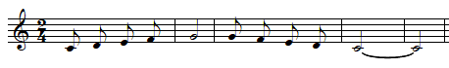  2. Hình thành kiến thức mới:  - Giới thiệu tác giả, tác phẩm:  + Nguyễn Tài Tuệ (sinh năm 1936 tại xã Thanh Văn, huyện Thanh Chương, tỉnh Nghệ An) là một nhạc sĩ nổi tiếng với dòng nhạc truyền thống cách mạng ở Việt Nam. Tác phẩm "Xa khơi" của ông được đánh giá là một ca khúc rất chuẩn mực về âm nhạc. Không chỉ "Xa khơi" mà rất nhiều ca khúc khác của ông đã sống mãi với thời gian.  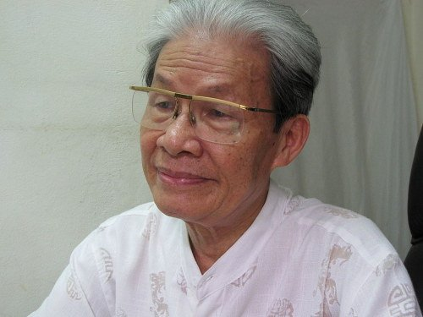  + Bài Đón xuân về có sắc thái vui tươi nói về cảnh múa ca của các em nhỏ vừng miền Tây Bắc đón mùa xuân sang với thiên nhiên đặc trưng loài hoa của mùa xuân là hoa đòa rất vui và đẹp.  + Cộng đồng người Giáy ở Lai Châu xưa kia có đời sống văn hóa tinh thần rất phong phú, trong đó những làn điệu dân ca theo lối hát đối đáp rất đặc sắc, trữ tình, truyền tải những tâm tư, tình cảm và ước muốn của người Giáy trong đời sống thường ngày cũng như trong lễ hội.  - Hát mẫu song GV đặt câu hỏi Nghe bài hát em thấy vui không? Bài hát nhanh hay chậm?  - Hướng dẫn HS đọc lời ca theo tiết tấu của bài hát: Bài hát có 6 câu hát có chung 1 âm hình tiết tấu.  Câu hát 1: Xuân sang khắp trên bản làng. Xuân vui múa ca nhịp nhàng.  Câu hát 2: Em hát vang mừng xuân mới sang. Em hát vang mừng xuân mới sang.  Câu hát 3: Ngàn muôn cánh hoa đào. Mùa xuân mới đón chào.  Câu hát 4: Các bạn ơi cùng đón xuân về. Bạn ơi cùng đón xuân về.  + Dạy từng câu nối tiếp  - Câu hát 1 GV đàn giai điệu hát mẫu : Xuân sang khắp trên bản làng. Xuân vui múa ca nhịp nhàng.  - Đàn bắt nhịp cả lớp hát lại câu 1  - Câu hát 2 GV đàn giai điệu song đàn lại 1 HS hát theo giai điệu: Em hát vang mừng xuân mới sang. Em hát vang mừng xuân mới sang.  - Đàn bắt nhịp cả lớp hát lại câu 2  - Đàn câu 1+2 cả lớp hát nhẩm sau đó hát đồng thanh  - Tổ 1 hát lại câu 1+2  - Câu 3,4 dạy như câu 1, 2 khi hát nối câu 3+4 tổ 2 hát.  - GV cho HS hát nhiều lần cho các em thuộc bài hát. Sửa những lỗi sai cho HS.  3. Luyện tập, thực hành:  – GV hướng dẫn HS hát kết hợp vỗ tay theo phách  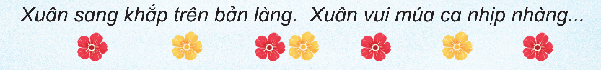  - GV cho HS hát kết hợp vỗ tay theo nhịp  - GV hướng dẫn HS hát kết hợp gõ đệm bằng nhạc cụ gõ theo nhịp. HS có thể dùng nhạc cụ gõ thanh phách, song loan,… để gõ đệm cho bài hát.  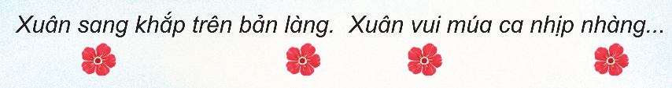  – HS thực hiện theo các hình thức đơn ca, song ca, tốp ca, đồng ca.  – HS nói cảm nhận về giai điệu bài hát Đón xuân về.  - Đánh giá và tổng kết tiết học: GV khen ngợi và động viên HS cố gắng, tích cực học tập. Khuyến khích HS về nhà chia sẻ những cảm xúc sau khi học bài hát Đón xuân về cho người thân nghe.  - Hỏi lại HS tên bài hát vừa học? Tác giả? Và hỏi 2 câu hỏi sau:  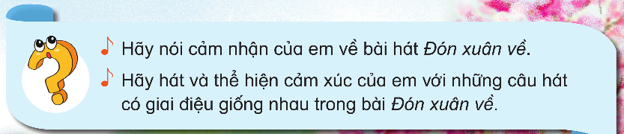  - Gv nhận xét tiết học nêu giáo dục (khen+nhắc nhở).  - Dặn HS về ôn lại bài vừa học, chuẩn bị bài mới. | - Trật tự, chuẩn bị sách vở, lớp trưởng báo cáo.  - Lắng nghe, chia sẻ về một số hoạt động của gia đình trong ngày Tết.  - Thực hiện.  - Theo dõi, lắng nghe, ghi nhớ.  - Lắng nghe sau đó 1 HS trả lời theo cảm nhận.  - Đọc lời ca theo hướng dẫn, của GV, ghi nhớ .  - Lắng nghe.  - Lớp hát lại câu 1.  - Lớp lắng nghe, 1 HS hát mẫu.  - Lớp hát lại câu 2.  - Lắng nghe, ghi nhớ, thực hiện.  - Tổ 1 thực hiện.  - Lắng nghe, ghi nhớ, thực hiện.  - Lắng nghe những chú ý hát thêm với các hình thức.  - Lắng nghe, ghi nhớ, thực hiện.  - Lắng nghe, ghi nhớ, thực hiện.  - Thực hiện.  - Chia se cảm nhận.  - Học sinh lắng nghe và ghi nhớ, thực hiện.  - Trả lời: Bài Đón xuân về. Dân ca Gíay. Siêu tầm, ghi âm: Nguyễn Tài Tuệ. Lời mới: Hoàng Anh  - Học sinh lắng nghe.  - Học sinh lắng nghe và ghi nhớ.
IV. Điều chỉnh sau tiết dạy (nếu có)
...................................................................................................................................................................................................................................................................................................................................................................................................

